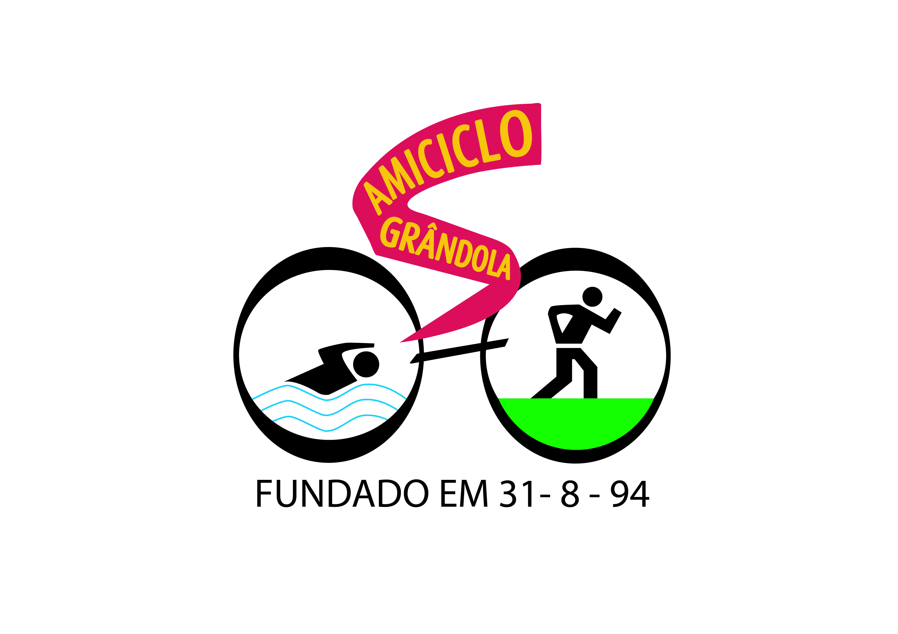

II AQUATLO DE GRÂNDOLA
Sábado, 03 de Junho 2017
PROVA a contar para o Circuito Jovem do Alentejo e PROVA ABERTA

1. ORGANIZAÇÃO /ENQUADRAMENTO
O Aquatlo de Grândola é uma organização conjunta da Câmara Municipal de Grândola e do Clube Amiciclo.
2. LOCAL E PROGRAMA-HORÁRIO
As provas terão lugar no Complexo Desportivo Municipal José Afonso, em Grândola.
Horários:
13h30 às 14h45 – Secretariado no Complexo Desportivo Municipal José Afonso
14h00 às 14h45 – Verificação técnica de material e colocação do mesmo no Parque de Transição (Prova Jovem e Prova Aberta)
Obrigatoriamente todos os atletas terão de se apresentar devidamente equipados.
15h00 – Início da Prova Jovem
16h30 – Início da Prova Aberta
17h00 – Entrega de prémios junto à meta
No final da Prova Jovem e da Prova Aberta, após a chegada do último participante, os atletas poderão levantar o seu material do Parque de Transição, exibindo o seu dorsal à entrada do mesmo.
O tempo limite para efetuar o respetivo levantamento será de 15 minutos após o último atleta ter concluído a prova.
3. ESCALÕES ETÁRIOS e DISTÂNCIAS
Prova Jovem
Benjamins (nascidos em 2008/2009/2010) | 25 m / 500 m (1/2 Volta / 1 volta)
Infantis (nascidos em 2006/2007) | 75 m / 750 m (1 volta e 1/2 / 1 volta)
Iniciados (nascidos em 2004/2005) | 150 m / 1000 m (3 voltas / 1 volta)
Juvenis (nascidos entre 2002 e 2003) | 200 m / 2000 m (4 voltas / 2 voltas)

Prova Aberta
Cadetes (nascidos entre 2000 e 2001) | Natação – 200 m (4 Voltas)  Corrida – 2000 m (2 voltas)
Juniores (nascidos entre 1998 e 1999)
Sub 23 (nascidos entre 1994 e 1997)
Seniores (nascidos entre 1978 e 1993)
Veteranos I (nascidos entre 1973 e 1977)
Veteranos II (nascidos entre 1968 e 1972)
Veteranos III (nascidos entre 1963 e 1966)
Veteranos IV (nascidos entre 1958 e 1962)
Veteranos V (nascidos em 1957 e anos anteriores)

Estes escalões aplicam-se tanto a masculinos como a femininos.
4. DESCRIÇÃO DOS PERCURSOS
Natação
Percurso na Piscina Municipal de 25m.
Corrida
Percurso plano, realizado dentro do Complexo Desportivo Municipal José Afonso e Escola Básica 2/3 de Grândola, em terra batida e asfalto.
5. LOCAIS DE ABASTECIMENTO
Meta.
6. REGRAS RESPONSABILIDADE CIVIL
- São adotadas as regras em vigor no Regulamento Técnico da Federação de Triatlo de Portugal, sendo da responsabilidade dos atletas conhecer e respeitar o mesmo, bem como cumprir as instruções da organização.
- A participação na prova tem que estar obrigatoriamente coberta pelo Seguro Desportivo previsto na Lei (Acidentes Pessoais).
Natação
- Cada atleta é responsável pelo cumprimento/conhecimento do respetivo percurso e nº de voltas, previamente anunciados.
- Todos os meios de propulsão ou aspiração artificiais estão interditos.
- Os atletas terão, obrigatoriamente, de utilizar touca no percurso de natação até ao Parque de Transição.

Corrida
- É obrigatório o uso de Peitoral, colocado na zona frontal, bem visível.
- Os atletas têm que correr obrigatoriamente com o tronco coberto.
- Cada concorrente é responsável pelo cumprimento/conhecimento do respetivo percurso e nº de voltas, previamente anunciados.
- É proibido o acompanhamento dos atletas por parte de qualquer outra pessoa que não esteja em competição e por parte de qualquer veículo autorizado ou não pela organização.
Ver regulamentos em vigor em: http://www.federacao-triatlo.pt/ftp2015/a-federacao/estatutos/
7. CLASSIFICAÇÕES
Prova Jovem
- Classificação individual por escalão e género
- Classificação por equipas
Prova Aberta
- Classificação Geral Absoluta Masculino e Feminino
- Classificação individual por escalão e género
- Classificação por equipas
8. PROTESTOS
- Podem ser efetuados por todos os agentes desportivos diretamente envolvidos.
- Os protestos são efetuados por escrito e presentes à organização após a publicação dos Resultados Provisórios, e serão analisados de imediato.
9. PRÉMIOS
- Prémios Individuais e Coletivos de acordo com as tabelas em anexo.
- Lembrança de participação para todos os atletas.
- Oferta de lanche a todos os participantes da Prova Jovem.
- Na atribuição dos prémios é obrigatória a presença dos atletas.
10. INSCRIÇÕES
A inscrição é gratuita
Prazo de inscrição: até às 24h00 de quarta-feira dia 31 de Maio
Forma de inscrição recomendada: Via email com nome, data de nascimento e clube para amiciclo@gmail.com
Outras formas de inscrição: Presencialmente, no Complexo Desportivo Municipal José Afonso.
11. CASOS OMISSOS
Os casos omissos à Regulamentação da F.T.P. serão resolvidos pela Organização.
12- OUTRAS INDICAÇÕES
- Estão previstas zonas de controlo de passagem dos atletas, sendo desclassificado quem não cumpra a totalidade do percurso.
- Da aptidão física dos atletas serão responsáveis os clubes, as entidades que os inscrevem ou o próprio atleta, não cabendo à Organização responsabilidades por quaisquer acidentes que se venham a verificar antes, durante e depois da prova, sendo, tomadas providências para uma assistência eficaz durante o desenrolar da mesma.
- O atleta compromete-se a respeitar as indicações dos membros da Organização colocados ao longo do percurso.
- No final da prova, os atletas poderão tomar banho nas instalações da Piscina Municipal.

Lista de Troféus e Medalhas
Prémios Prova Jovem
ESCALÕES | MASCULINOS | FEMININOS
Benjamins | 1º, 2º e 3º | 1ª, 2ª e 3ª
Infantis | 1º, 2º e 3º | 1ª, 2ª e 3ª
Iniciados | 1º, 2º e 3º | 1ª, 2ª e 3ª
Juvenis | 1º, 2º e 3º | 1ª, 2ª e 3ª
Equipas | 1ª, 2ª e 3ª

Prémios Prova Aberta
ESCALÕES | MASCULINOS | FEMININOS
Absolutos | 1º, 2º e 3º | 1º, 2º e 3º
Equipas | 1ª

FIM

